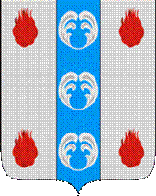

Российская Федерация

Новгородская область

ДУМА ПОДДОРСКОГО МУНИЦИПАЛЬНОГО РАЙОНА

Р Е Ш Е Н И Е
от 26.03.2024 № 257
с.Поддорье

Об автономной некоммерческой организации «Активное долголетие»

В соответствии со статьей 10 Федерального закона от 12 января 1996 года № 7-ФЗ «О некоммерческих организациях», статьей 69 Федерального закона от 6 октября 2003 года № 131-ФЗ «Об общих принципах организации местного самоуправления в Российской Федерации» и в целях развития приоритетного регионального проекта «Активное долголетие»,
Дума Поддорского муниципального района
РЕШИЛА:
1. Установить, что Поддорский муниципальный район Новгородской области выступает учредителем автономной некоммерческой организации «Активное долголетие».
2. Опубликовать решение в бюллетене «Вестник Поддорского муниципального района» и разместить на официальном сайте Администрации Поддорского муниципального района в информационно-телекоммуникационной сети «Интернет» (https://admpoddore.gosuslugi.ru/).

Глава
муниципального района Е.В.Панина

Председатель Думы
Поддорского муниципального района Т.Н.Крутова

